Ich gehe davon aus, dass Du Windows benutzt, und das nicht erst seit gestern. Also denke ich auch, dass Du Dir mit Hilfe der Suchmaschinen ein Programm holen kannst, und es auch unter Windows installiert kriegst.
Dies hier ist also nicht eine Anleitung für Leute wie meine Großmutter, die außer Kühen und Wiesen nichts kannte…

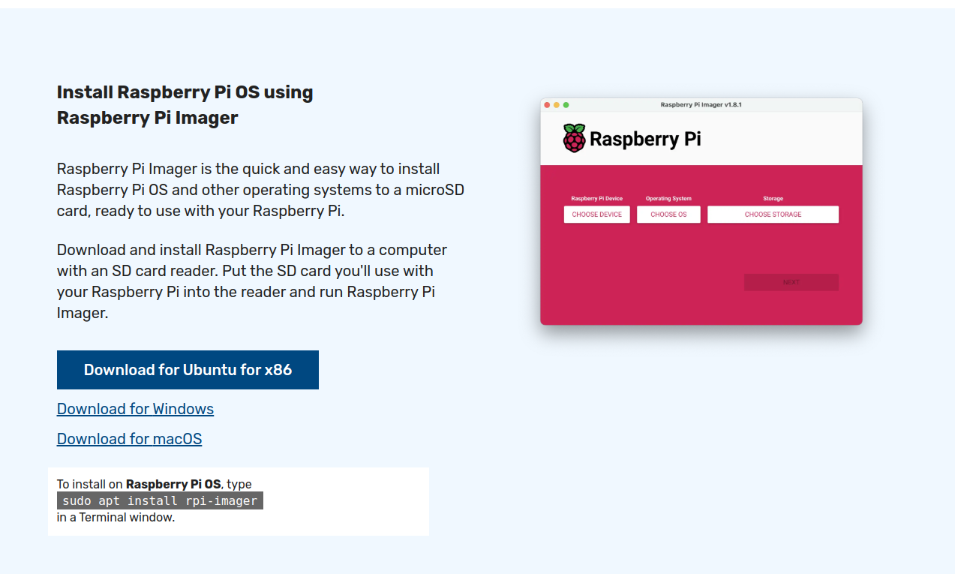
Als erstes holen wir uns mal den rpi-imager auf den Rechner und nutzen ihn um ein ganz normales Linux auf die SD-Karte zu laden. Wir nehmen dazu etwas ohne Desktop, weil den brauchen wir meistens nicht.

Wir gehen auch hier nicht darauf ein, dass Dein Netzwerk zuhause unkonventionell eingerichtet ist, sondern wir nehmen an, es hat eine übliche Fritzbox oder so und es gibt dort automatisch eine IP-Adresse...

Vorab: Ich will nen T68 über TW39 an einem österreichischen AGT verwenden: Ö-Telex
Und ich will das mit Centralex machen, werde also (Stand Februar 25) das „testing“ nehmen.
Und ich machs mit Ethernet, nicht mit Wlan (mit Wlan geht’s auch, das wird dann im Imager schon eingestellt…).

Ich zeig hier alles mit Raspberri PI OS
Raspberry Pi OS Lite
- Release date: November 19th 2024
- System: 32-bit
- Kernel version: 6.6
- Debian version: 12 (bookworm)

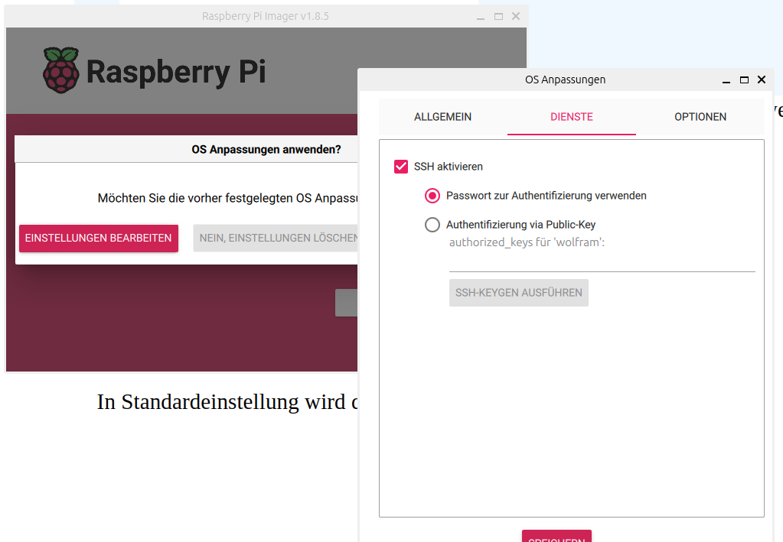
Wir schauen, dass wir hier schon „SSH“ aktivieren, dann brauchen wir später nicht mehr dahinterher zu laufen. Das geht wenn wir „weiter“ klicken und dann unter „Einstellungen bearbeiten“.

„SSH“ heißt „Secure Shell“ und gibt uns den Zugang zum Raspberry über Netzwerk.
Manchmal muß man jetzt bevor man weiterkommt Benutzernamen und Passwort angeben.

Wir machen es hier einfach:
Benutzername ist „pi“ und das Passwort auch.
Der Benutzername ist später noch wichtig, denn allerhand Zeug wird in einem Ordner gespeichert, der den Namen des Benutzers trägt. Das sehen wir später. Wenn Ihr das ändern wollt, macht das später einfach nochmal mit euren Daten, aber hier üben wir einfach. Und nein, ich erklärs nicht zweimal.
Ich schreibe Befehle ans System kursiv. Was nicht unbedingt wichtig oder zur Auswahl ist, mach ich heller. Du kannst die Befehle abschreiben oder sogar markieren und kopieren.
Und nochwas: „Test“ ist nicht gleich „test“ Ab sofort benehmen wir uns und beachten Groß- und Kleinschreibung. Wir sind schließlich nicht bei Windows. ;)

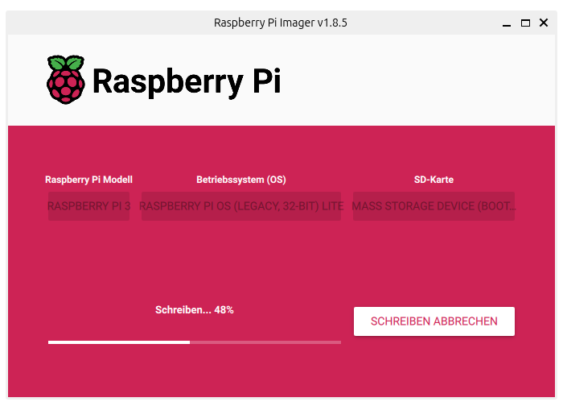
Bei uns wird der Ordner also „pi/“ sein. Der Ordner pi liegt im „home/“ Ordner und home liegt in der Wurzel „/“(Was in Windows C:\users\benutzername ist, ist hier eben /home/pi)

Nun wird das dann auf die SD-Karte geschrieben.

...stunden vergehen...

...und dann ist Imager fertig.

Jetzt wird’s Zeit für den Raspberry: Karte rein, Netzwerkkabel dran und USB-Netzteil…

Hurra, wir lernen Linux!

Nach ein, zwei Minuten kann ich mich einloggen (später bootet er viel schneller):
Oh, ja, welche IP-Adresse hat Dein Raspberry: Das verrät Dir Deine Fritzbox. Oder Du hast nen Bildschirm an den Raspberry angeschlossen. Dort zeigt ers Dir sogar…
Und wie „Putty“ funktioniert ist auch nicht schwer. Ich nutze ein Linux, daher hier meine Ansicht des Ganzen.
Mein Raspi hat hier die IP-Adresse 192.168.3.135 erhalten.
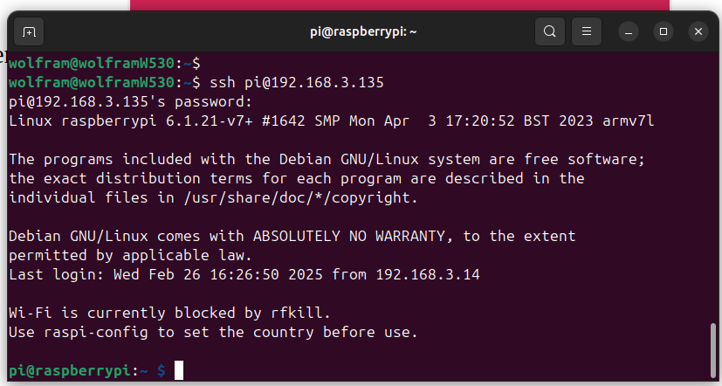

Ich weise also meine Konsole an, per SSH den Benutzer pi auf 192.168.3.135 anzurufen…
Es folgt der erste richtige Linuxbefehl:
ssh pi@192.168.3.135
Er fragt nach dem Passwort! Ich antworte pi
...und wie Bobele fragte: „Bin ich schon drin?“ Ja. Du bist.

Als erstes fahre ich ein Update: Der Befehl dazu: sudo apt update
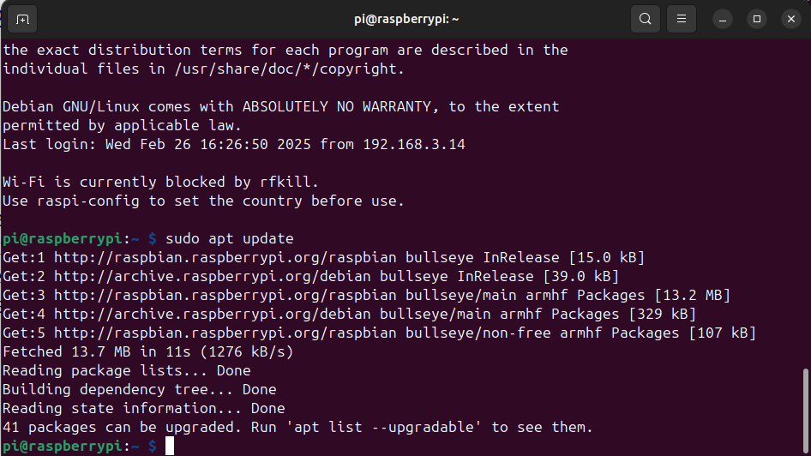
sudo heißt „SuperUser mach mal…“ und „apt update“ ist der Update-Befehl an „apt“, die Paketverwaltung. Der Raspi ist nicht dumm, alle Programmpakete sind im Internet und er holt sich dort alles...
...also dann mach mal…
Es folgt sudo apt upgrade um das dann auch durchzuführen.
Nun, das dauert jetzt mal ein, zwei ...öh... Minuten. Zeit für die Werbung…


...Werbung ende.

Wir starten nun ein paar kleine Dinge, die der Raspi braucht…
sudo raspi-config
Mit Pfeiltasten, enter und Leertaste navigieren wir.
Im Menu Menu "Interface options“ setzen wir „SPI“ auf disable
bei "System" wollen wir, dass er „Wait for network at boot“ enable hat (ist aber wenig relevant: Wenns nicht im Menü ist, ists auch gut...)
In den "Localisation Options": such ich mir ein schickes „DE“ aus und aktiviere es.
Nun kommt der erste reboot. Automatisch. Später tun wir das selbst.
---
Wir loggen uns wieder ein, denn beim reboot sind wir aus dem System geflogen.
ssh pi@192.168.3.135

Der Befehl sudo apt install python3 python3-commentjson python3-pigpio git mc screen byobu weist apt an, die Programme „python3“, „python3-commentjson“, „python3-pigpio“ „git“ „screen“, „byobu“und „mc“ zu installieren (wenn ich jetzt gleich alle reinschreib, brauch ich es nachher nimmer…).

Er fragt nett, ob er es auch wirklich tun soll, ich sage Y für Yes.
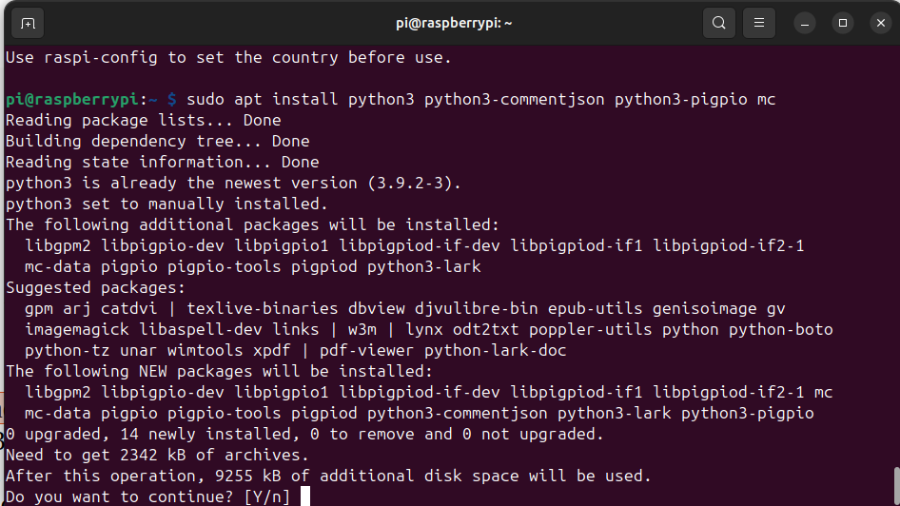
Ich benutze auch gern „mc“, den „Midnight Commander“. Wer aus DOS-Zeiten kommt, kennt seinen Vater: „Norton Commander“. Oben hatten wir es schon drin. Einzeln würde es heißen: sudo apt install mc

Wenig später ist alles erledigt und die Eingabezeile ist wieder da.

Nun muss ich pigpio starten, damit der Raspi die einzelnen I/O-Pins lesen kann.
sudo systemctl start pigpiod

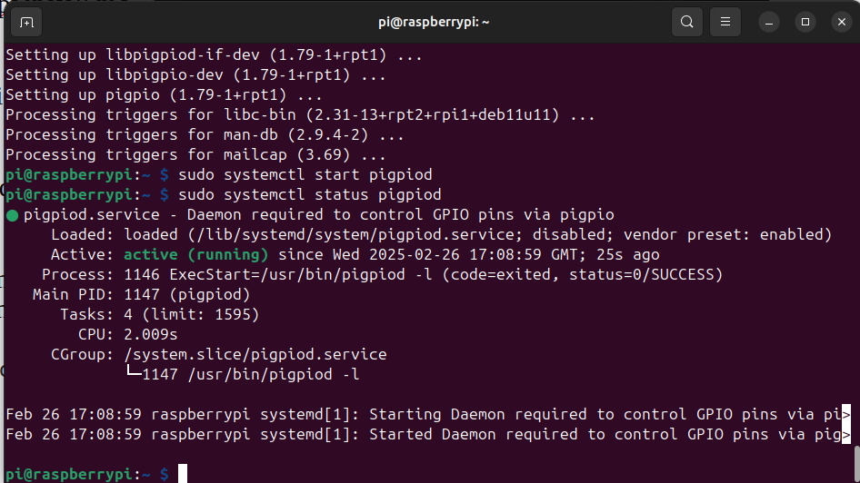
ob das geklappt hat? Sehen wir nach:
sudo systemctl status pigpiod

Tja, was soll man sagen? Läuft.

Die Anzeige beenden wir mit <CTRL> und c

Das solls nun nach jedem boot automatisch starten.
Sagen wirs ihm:
sudo systemctl enable pigpiod
Der Pi antwortet „Created symlink /etc/systemd/system/multi-user.target.wants/pigpiod.service → /lib/systemd/system/pigpiod.service.“ also „is recht, hab ich gemacht…“

Nun geht’s ans eigentliche Telexen.
Wir brauchen die PiTelex-Programmdateien. Die liegen auf github
Um sie uns zu holen, gibt’s das Programm git.
Wir haben es ganz am Anfang schon installiert. Wenn nicht, holen wir es hier nach.
sudo apt install git

Der sudo hat jetzt erstmal ausgedient. Wir machen nun als normaler user weiter.

git clone https://github.com/fablab-wue/piTelex.git --- aber HALT
Ich will testing drauf machen.
git clone -b testing https://github.com/fablab-wue/piTelex.git
Hier kanns passieren, dass er beim ersten mal Github nicht findet.
Einfach nochmal…
der Raspi antwortet dann brav:
pi@raspberrypi:~ $ git clone -b testing https://github.com/fablab-wue/piTelex.git
Klone nach 'piTelex' ...
remote: Enumerating objects: 2813, done.
remote: Counting objects: 100% (618/618), done.
remote: Compressing objects: 100% (127/127), done.
remote: Total 2813 (delta 522), reused 525 (delta 480), pack-reused 2195 (from 2)
Empfange Objekte: 100% (2813/2813), 25.72 MiB | 9.45 MiB/s, fertig.
Löse Unterschiede auf: 100% (1735/1735), fertig.
pi@raspberrypi:~ $

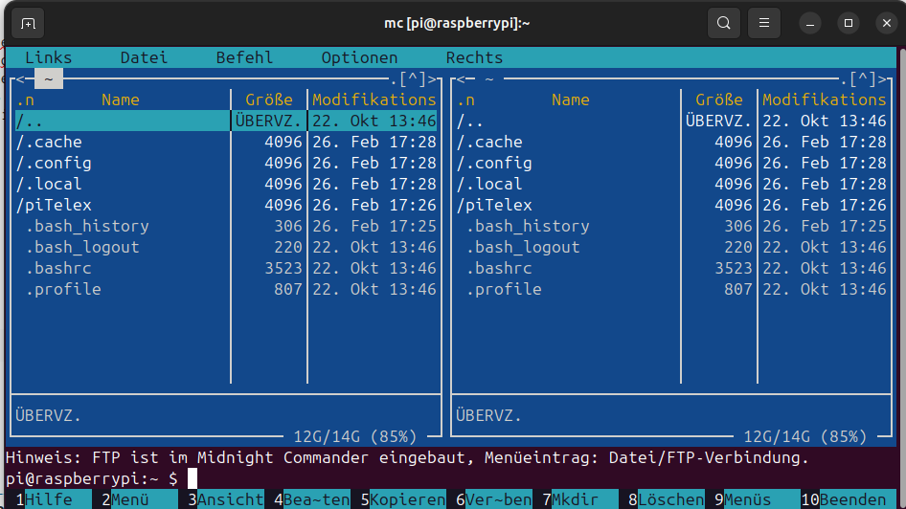
Ist er nicht lieb?

Ich öffne an dieser Stelle gerne mal mc. Also geb ich einfach mc ein und drücke die „Enter“-Taste

Wir befinden uns weil wir der User „pi“ sind im Ordner /home/pi

Und wir sehen den Ordner /piTelex, den wir uns von github geholt haben…

rechts unten können wir nun mit der Maus den mc wieder schließen (10 Beenden)

wir wechseln den Ordner: cd piTelex
(für die Oldies: Das ist wie das gute alte DOS…)
mit chmod +x telex.py sichern wir ab, dass die Sache auch ausführbar ist
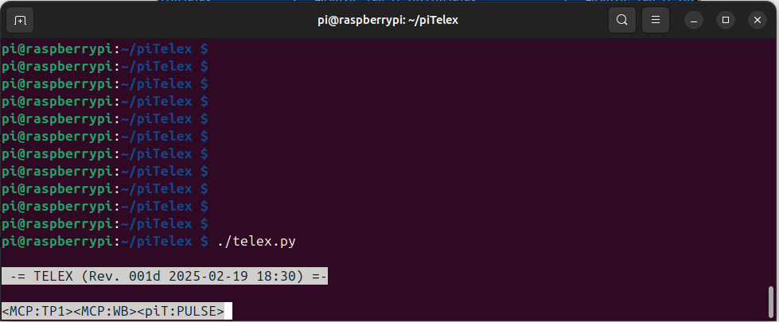
Nun kommt der erste Test.
Der GROSSE MOMENT
Wir tippen ./telex.py

…

Die Antwort sollte nun sein:
-= TELEX ….

Wenn das soweit läuft, dann ist erstmal alles gut.

Nun kommt das Konfigurieren des Fernschreibsystems an die Reihe.
Ich stoppe mit der Tastenkombination <CTRL> und c das Telexprogramm.
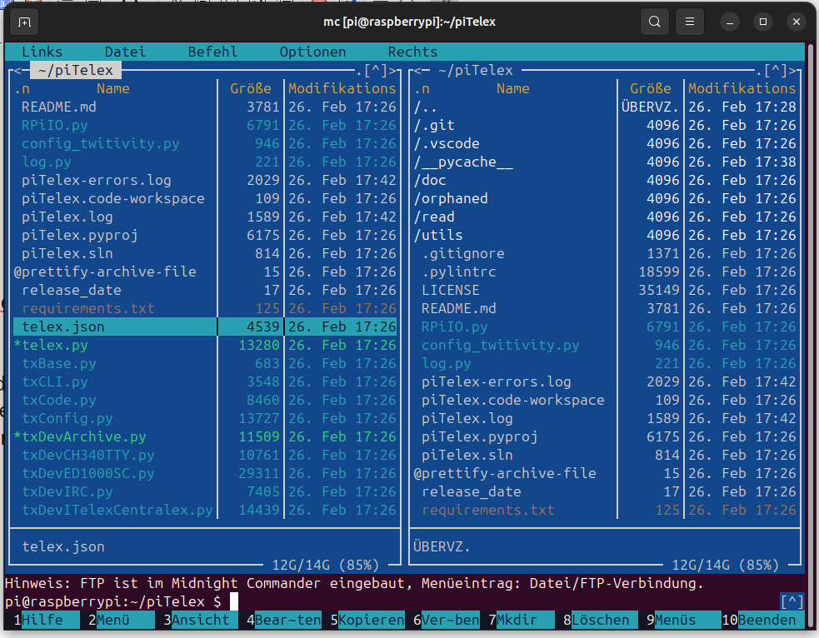
Nun starte ich mc
mit den Pfeiltasten suche ich telex.json

unten ist das Schaltfeld 4 Bearbeiten…
Was macht das wohl?

Erstmal fragt es, welchen Editor ich nutzen will. Ich machs mit dem mc-Editor, drücke also 2

Was da genau reingeschrieben werden muss steht in https://github.com/fablab-wue/piTelex/wiki/SW_ConfigJSON

Für mich gilt z.B.
# SEU-M - TW39-teletype with FSG using an Austrian AGT (OeAGT) with SEU-M-card as controller
# Note: SEU-M-card (with aRPi) is a replacement of a SEU-B ord SES-B-card
"RPiTTY_SEU-M_Oe_AGT-TW39": {
"type": "RPiTTY",
"enable": true,
"mode": "AGT-TW39",
"pin_txd": 17,
"pin_rxd": 27,
"pin_relay": 22,
"inv_relay": true,
"pin_power": 9,
"inv_power": false,
"pin_number_switch": 10,
"inv_number_switch": true,
"WB_pulse_length": 60,
"baudrate": 50,
"coding": 0, # 0=ITA2
"loopback": false
},

Und

# Module type "i-Telex"

"i-Telex": {
"type": "i-Telex",
"enable": true,
# "port": 2342,
"centralex": true, #True ist falsch. true wird klein geschrieben!!! WH
"centralex_srv": "tlnserv2.teleprinter.net",
"centralex_port": 49491,
"tns_dynip_number": 123456, # Subscriber number registerd at TNS
"tns_pin": 12345
},

Man muss hier genau drauf achten, dass die Klammern stimmen.
Ich würde einen Konfigurationsgenerator haben wollen, der das aus Ankreuzfeldern erstellt.
Aber mit etwas Geduld kriegt man das auch hin.

Wenn ./telex.py nun korrekt antwortet, ist es Zeit, den Autostart dafür herzustellen. Schließlich wollen wir nicht nach jedem booten uns einloggen und tausend Tasten drücken.
Also stoppen wir telex.py wieder mit CTRL und c

Nun kommen noch zwei Sachen zum Installieren (aber wie das geht, wissen wir ja jetzt...):
sudo apt install screen byobu

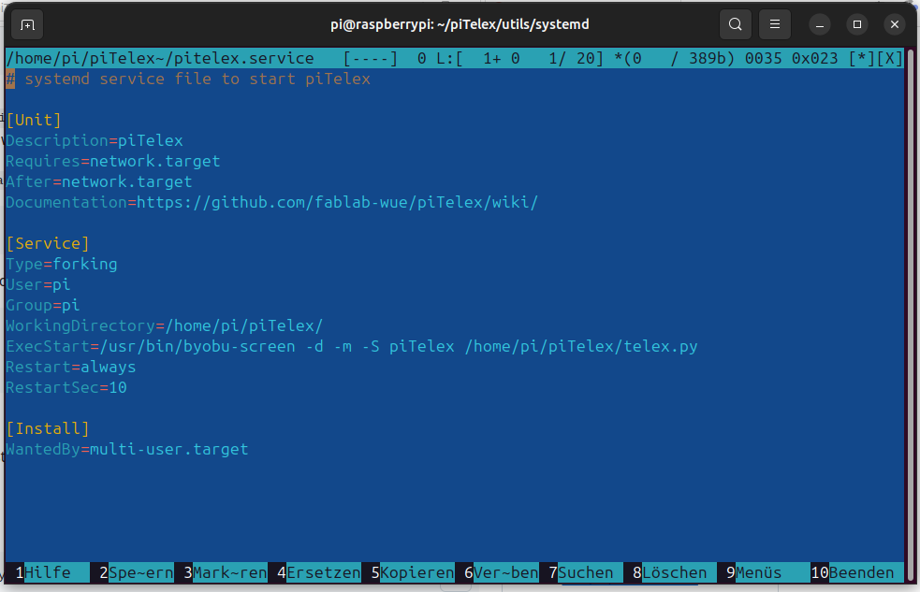
Wir sind ja immernoch im Ordner /home/pi/piTelex
mit cd /home/pi/piTelex/utils/systemd wechseln wir „absolut“ ins passende Verzeichnis (wir fangen bei der root / an).
Wir können aber auch mit cd utils/systemd wechseln. Beachte: Wir setzen kein / vor utils, weil wir von da aus wechseln, wo wir grad sind.
Ist eigentlich genau wie bei Windows, hier fängts halt bei „/“ an und nicht bei „c:/“.
Wir sind nun in /home/pi/piTelex/utils/systemd
Hier schauen wir uns (mit Hilfe von mc) die Datei pitelex.service an: User, Group und WorkingDirectory sind interessant.
Hier ist wie anfangs gesagt überall „pi“ drin. Würde ich als User z.B. „karl“ gewählt haben, müsste ich User, Group und die Pfadangaben ändern auf User=karl, Group=karl, WorkingDirectory=/home/karl/piTelex und EcecStart= …

Wie gut, dass wir zu faul waren…
Verlassen wir wieder den mc und kopieren das File: sudo cp pitelex.service /lib/systemd/system/
Dass er das beim booten auch starten soll, bringen wir ihm mit sudo systemctl enable pitelex.service
bei.
Nun booten wir mal neu… sudo reboot -n

wenn wir uns jetzt einloggen und einfach byobu-screen eingeben, empfängt uns unser frisch installiertes piTelex. Das wars. Oder?
Es kann sein, dass der Raspberry nicht gescheit booted, wenn er auf einer SEU-M Karte steckt.
Dann kann es helfen, mit einem USB-Netzteil als Unterstützung hochzufahren, und mit sudo mc
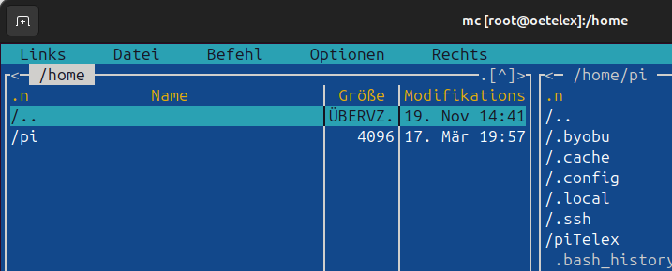
den mc mit besonderen Rechten zu starten. Dann ganz hoch in den Ordnern. Immer „/..“ wählen bis es nimmer geht.
Nun /boot, dann /firmware - hier suchen wir die config.txt. Mit F4 öffnen wir den Editor. Es kann sein, dass mc fragt, welchen Editor er nehmen soll. Ich wähle hier den eingebauten mc-Editor (Nummer 2).
mit pfeil runter suche ich die „arm_boost=1“ und ändere die 1 zu ner 0.
Speichern und schließen.
Nach nem reboot sollte es gehen. Sonst muß auf der SEU-M Karte die Spannungsversorgung geändert werden. Es empfiehlt sich, einen einstellbaren Spannungsregler zu verwenden und ihn auf 5,2 Volt einzustellen. Ich hab jetzt beim freundlichen Chinesen so ein paar Dinger bestellt...
Nochwas:
Lass das Ö-AGT nicht unnötig ohne angeschlossenen Fernschreiber laufen!

Warum? Ganz einfach: Das Gerät ist darauf ausgelegt, einen Fernschreiber als Last zu haben. Fehlt dieser, dann wird die Linienspannung über die eingebauten Lastwiderstände verbraten – und das kann richtig heiß werden!

Wie heiß genau?
Nun, wir reden hier nicht von „ein bisschen warm“, sondern von Temperaturen bis zu 160 Grad Celsius – heiß genug, um sich gewaltig die Finger zu verbrennen.

Und noch schlimmer...
Es hat schon Fälle gegeben, in denen durch den Dauerbetrieb ohne Fernschreiber der Trafo des Ö-AGT ins thermische Jenseits geschickt wurde. Der war dann so überlastet, dass er sich verabschiedet hat – und ohne Trafo läuft dann gar nichts mehr.

Was tun?
Immer einen Fernschreiber anschließen, wenn das Ö-AGT aktiv ist.
Falls der Fernschreiber mal nicht verfügbar ist, das Ö-AGT ausschalten, um Überhitzung zu vermeiden.
Wenn du nur an der Software arbeiten willst: Den Raspberry Pi kannst du problemlos ohne das Ö-AGT betreiben, indem du ihn einfach über USB mit Strom versorgst. Er darf sogar auf der SEU-M stecken und im Ö-AGT.

Ö-AGT ohne Fernschreiber laufen lassen? Richtig dumme Idee!
Die Lastwiderstände werden so heiß, dass du Spiegeleier darauf braten könntest, und im schlimmsten Fall stirbt dein Trafo den Heldentod.
Also: Immer mit Fernschreiber oder Stecker raus!
Sollten noch Fragen sein: https://github.com/fablab-wue/piTelex/wiki hat die komplette Doku zu piTelex, und natürlich www.telexforum.de

Und nun geh einfach zu Deinem (jetzt funktionierenden) Fernschreiber und schick einen überschwänglichen Dank an 38718 WLFHNK D

